**Лекция 3. Исламские финансовые инструменты**

**Основные типы исламских финансовых инструментов**

       Все исламские финансовые продукты (услуги), по принципу формирования данных продуктов, можно подразделить на три типа:

       1. Продукт, основанный на партнерстве (или «разделения прибыли/прибыли и убытков»): мудараба и мушарака;

       2. Продукт, основанный на участие в сделках (или «долга по сделке»): мурабаха, иджара (лизинг), салам, истисна, истиджрар, кардул – хасан, вадия;

3. Продукт, основанный на оплате комиссий (тарифов) банка (или «комиссионные» продукты): вакала (аккредитив).

**Финансовые инструменты: участие в партнерстве**

       Инструментами финансирования, формируемые по принципу партнерства, являются сделки мушарака (полное партнерство) и мудараба (доверительное партнерство).

**Мушарака** используется, в рамках активных операций исламкого банка, для целей экспортно – импортного финансирования, проектного финансирования и при синдикациях, выпусках ценных бумаг, соответствующих нормам исламского права (Сукук).

       Основой сделки мушарака является **совместное участие**  Финансового института и Клиента в реализации какого – либо бизнес – плана (инвестиционного плана ) и совместное финансирование данного плана. Прибыль делится в оговоренных заранее пропорциях между Финансовым институтом и Клиентом. Убыток разделяется в пропорциях, соответствующих долям участия в партнерстве.

**Схема реализации сделки мушарака**

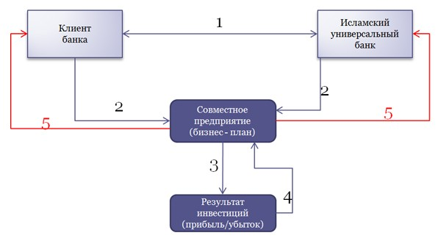

      1. Банк и Клиент обговаривают условия сделки и заключают соглашение об совместном участии (реализации бизнес-плана). 2. Банк и Клиент осуществляют, соответствующие условиям контракта, финансирование (в оговоренных долях) реализации бизнес – плана. 3. В рамках реализации бизнес-плана генерируются результаты деятельности (прибыль или убыток). 4. Прибыль формирует фонды для распределения, убыток уменьшает стоимость активов, используемые для реализации бизнес-плана. 5. Прибыль (или убыток) от реализации бизнес-плана, в соответствующих долях, распределяются между Банком и Клиентом.

**Пример расчета дохода от сделки мушарака**

       Условия расчета дохода по сделке

|  |  |
| --- | --- |
| Сумма всех инвестиций | 1 000 000 у.е. |
| Сумма инвестиций | 500 000 у.е. |
| Период участия в проекте | 24 месяца |
| Полученный убыток проекта за 1-й год | -50 000 у.е. |
| Полученная прибыль проекта за 2-й год | 500 000 у.е. |
| Коэффициент распределения доходов от проекта (%) | 75% / 25% |

       Расчет общего дохода от инвестиций ((500 000*75%) – (50 000*50%)) = 350 000 у.е.

**Мудараба** используется для целей проектного финансирования, а также в синдикации и выпусках ценных бумаг (Сукук), соответствующих нормам Исламского права.

       Основой доверительного партнерства является участие Банка в обеспечении инвестиционного финансирования проекта (специального предприятия) определенного Клиента. Банк, в рамках такого финансирования, является «владельцем денежных средств», Клиент банка, именуемый «доверенным партнером» (мудариб) осуществляет организацию и управление проектом, обеспечивает управленческую, кадровую и техническую составляющую проекта.

       Прибыль от реализации проекта распределяется между Банком и Клиентом в соответствующих, договоренностям, долях. Убыток от реализации относится на результат Банка.

**Схема реализации сделки мудараба**

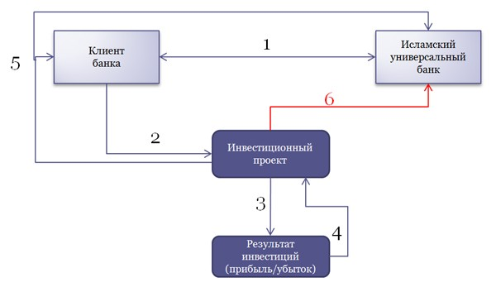

       1. Банк и Клиент заключают соглашение о доверительном партнерстве (для реализации Клиентом проекта), Банк осуществляет предоставление Клиенту финансирования. 2. Клиент осуществляет управление проектом. 3. В рамках реализации проекта генерируются результаты деятельности (прибыль или убыток). 4. Прибыль формирует денежные фонды для распределения, убыток уменьшает стоимость активов проекта. 5. Прибыль от реализации проекта, в соответствующих долях, распределяются между Банком и Клиентом. 6. Убыток от реализации проекта относится на результат Банка.

**Пример расчета дохода от сделки мудараба**

       Условия расчета дохода по сделке

|  |  |
| --- | --- |
| Сумма всех инвестиций | 1 000 000 у.е. |
| Период участия в проекте | 36 месяцев |
| Полученный убыток проекта за 1-й год | -200 000 у.е. |
| Полученная прибыль проекта за 2-й год | 1 000 000 у.е. |
| Полученная прибыль проекта за 3-й год | 5 000 000 у.е. |
| Коэффициент распределения доходов от проекта (%) | 50% |

       Расчет планируемого общего дохода от инвестиций ((1 000 000 + 5 000 000)/2) – 200 000 = 2 800 000 у.е.

**Банковские инструменты финансирования: участие в сделках**

       Инструментами финансирования, формируемые по принципу «участия в сделках», являются сделки мурабаха (продажа с наценкой), салам (продажа отсроченных поставок) и иджара (лизинг).

**Мурабаха** используется, в рамках активных операций банка, для целей экспортно – импортного финансирования и финансирования оборотного капитала.

       Основой сделки мурабаха является **продажа с наценкой Банком** какого-либо определенного актива Клиенту, ранее приобретенного самим Банком. Доходом Банка от данной операции является наценка, устанавливаемая Банком в рамках сделки с Клиентом.

       Основной экономический смысл сделки заключается в отсрочке (рассрочке) платежей покупки актива у Банка.

**Схема реализации сделки мурабаха**

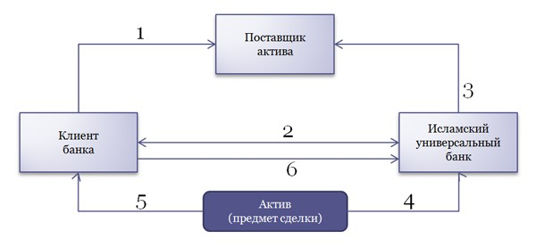

       1. Клиент определяется с активом и Поставщиком данного актива. 2. Клиент обращается в Банк за финансированием приобретения актива по цене перепродажи. 3. Банк перечисляет денежные средства Поставщику. 4. Поставщик предоставляет актив в собственность Банку. 5. Банк на основе сделки мурабаха продает Клиенту приобретенный актив по новой цене. 6. Клиент осуществляет платежи за приобретенный актив с учетом условий сделки по рассрочке (отсрочке) платы за актив.

**Пример расчета дохода от сделки мурабаха**

      Условия расчета дохода по сделке

|  |  |
| --- | --- |
| Сумма всех инвестиций | 1 000 000 у.е. |
| Количество активов | 5 единиц |
| Цена покупки единицы активы | 200 000 у.е. |
| Наценка на единицу актива | 30% |
| Период рассрочки оплаты актива | ежемесячно, в течении 6 месяцев |

       Расчет квартального дохода по сделке ((200 000*30%)*5)/2= 150 000 у.е.

**Банк не увеличивает цену продажи актива Клиенту в зависимости от сроков рассрочки (или отсрочки)!**

**Салам** используется, в рамках активных операций банка, для целей экспортно-импортного финансирования и финансирования оборотного капитала.

       Основой сделки салам является **продажа отсроченной поставки по текущей цене** какого-либо определенного актива Банку. Доходом Банка от данной операции является перепродажа поставленного в будущем актива на рынке по цене, которая устанавливается Банком исходя из конъюнктуры рынка на момент продажи актива.

       Основной экономический смысл сделки заключается в предварительной оплате Клиенту (фактически финансирование) по цене ниже рыночной будущей поставки актива.

**Схема реализации сделки салам**

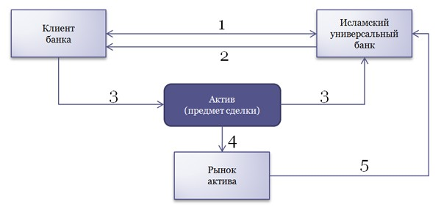

       1. Клиент заключает с Банком сделку салам на определенный актив, текущей цене с датой будущей поставки актива. 2. Банк осуществляет предоплату за поставку актива по цене сделки салам. 3. В определенную дату Клиент поставляет Банку актив по сделке салам. 4. Банк осуществляет продажу актива на рынке по цене, установленной Банком исходя из конъюнктуры рынка. 5. Банк получает прибыль от продажи актива на рынке, выраженную как разница между текущей ценой и ценой по сделке салам с Клиентом.

**Пример расчета дохода от сделки салам**

       Условия расчета дохода по сделке

|  |  |
| --- | --- |
| Сумма всех инвестиций | 1 000 000 у.е. |
| Количество активов | 5 единиц |
| Цена покупки единицы активы | 200 000 у.е. |
| Дата поставки (период) | через 3 месяца |
| Планируемая наценка на актив | +30% |

       Расчет планируемого дохода по сделке ((200 000 * 30%)*5) = 300 000 у.е.

**Банк не заключает рыночные сделки на продажу актива по планируемой цене до момента получения актива от Клиента!**

**Иджара** используется, в рамках активных операций банка, для целей лизингового и проектного финансирования. Основой сделки иджара является **предоставление в пользование (аренда, лизинг)** какого-либо определенного актива Клиенту. Доходом Банка от данной операции являются арендные платежи в рамках оговоренного срока пользования (аренды, лизинга).

       Основное отличие от западной модели финансового лизинга: – отсутствие в договоре иджара условий продажи актива; – физические риски актива несет Банк; – продажа актива после окончания периода аренды в рамках сделки продажи (иктина); – возможность безвозмездной передачи актива при минимальном размере остаточной стоимости.

**Схема реализации сделки иджара**

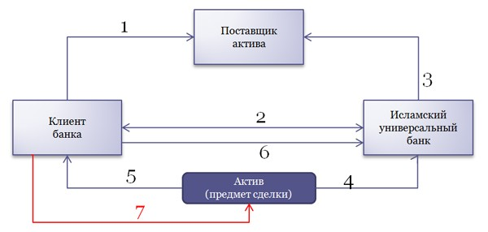

       1. Клиент определяется с активом и Поставщиком данного актива. 2. Клиент обращается в Банк за финансированием использования актива Клиентом. 3. Банк осуществляет перечисление денежных средств Поставщику. 4. Поставщик предоставляет актив в собственность Банку. 5. Банк на основе сделки иджара предоставляет Клиенту приобретенный актив в пользование на определенный срок. 6. Клиент осуществляет арендные платежи за используемый актив. 7. По окончании действия договора аренды Клиент возвращает Банку актив.

**Пример расчета дохода от сделки иджара**

       Условия расчета дохода по сделке

|  |  |
| --- | --- |
| Сумма инвестиций | 1 000 000 у.е. |
| Количество активов | 5 единиц |
| Цена единицы актива | 200 000 у.е. |
| Период аренды | 24 месяца |
| Наценка на актив | 30% |
| Период уплаты платежей | 1 месяц |
| Период износа актива | 36 месяцев |

       Расчет ежемесячных арендных платежей 1. ((200 000/36*24 + (200 000 * 30%))/24)*1= 8 056 у.е. 2. (2 500*5) = 40 278 у.е.

**Ставка аренды может измениться в течении периода аренды исходя из изменения рыночной конъюнктуры. В состав арендных платежей могут быть включены затраты Банка на страхование актива (такафул)**.